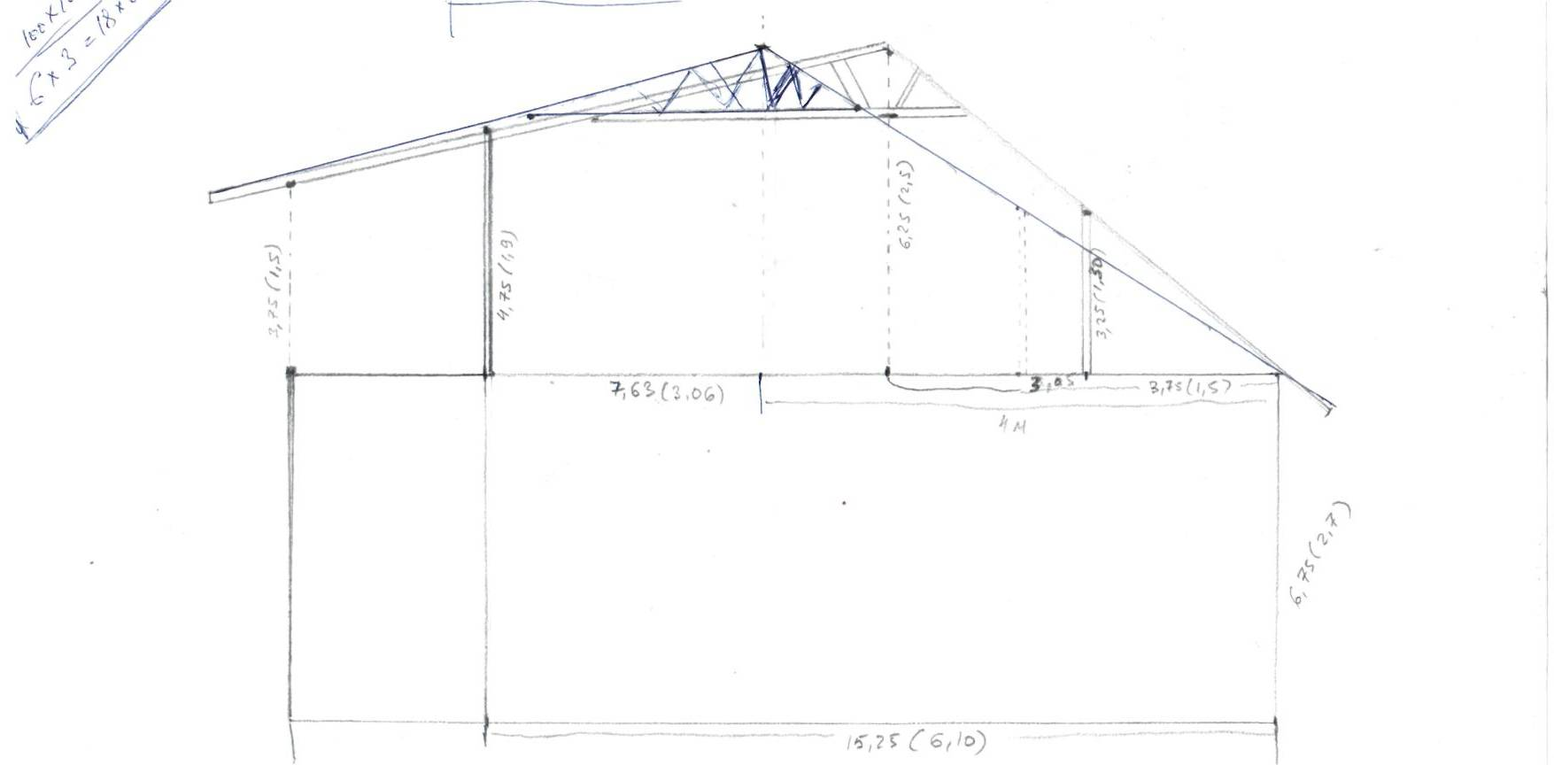
Профильная труба

Маштаб 1м = 2,5 см

1 вариант
2 – й вариант его и думаю рассматривать
Какой брус можно сюда брать
Какой можно брать брус на стропила

